Wellness Chess Tour GP3.
Nemzetközi Sakkverseny sorozat
Grand Prix verseny összesítés 3. állomása!
Laterum Hotel*** Pécs
- wellness-részleggel és annak korlátlan használatával, félpanzióval-
- Március 6-9. -
A verseny célja: Értékszám szerzési és versenyzési valamint kikapcsolódási lehetőséget biztosítani a sakkozók és hozzátartozóik részére. Emellett GP pontgyűjtések 12 állomáson keresztül, az év végi nyeremények elérése.
Amit a Grand Prix rendszerünkről tudni kell:
Szeretném a hűségeteket díjazni! Éves szinten 12 állomásból álló versenysorozatunkon az adott állomáson elért 1-15. helyezésünkkel GP pontokat szerzünk, aminek összegyűjtésével, jó eséllyel megnyerhetjük a 2025. decemberi záró versenyünkön kiosztott +210.000Ft összesített prémium jutalmat! Aki legalább 6 állomáson részt vesz, felkerül a GP tabella abszolút sorrendjére, aminek végső győzteseit (1-5. helyezettet a tabellán) a 2025-ös záró, decemberi versenyünkön díjazzuk!
Aki a 12 állomásból legalább 10 állomáson részt vesz, GARANTÁLT Wellness hétvégét kap egy választott Hotelben 2 fő részére! (A 3db wellness hétvégét a három leggyorsabban 10 állomást teljesítő játékos és párja/kísérője kapja meg)
A verseny helyszíne: Laterum Hotel*** Pécs Konferencia terme
7633. Pécs, Hajnóczy u. 37-39
A verseny időpontja: 2025. március 6 – március 9. (csütörtök - vasárnap)
Fordulók rendje: 1. és 2. forduló: 2025. március 6-án 11:00 és 16:00 (Megnyitó 10:55, Regisztráció 10:00-tól!)
3-4. forduló március 7-én, pénteken 9.00 és 15.00
Alszik a város játék (kísérők és szülők is jöhetnek!) pénteken 19:30
5-6. forduló március 8-án, szombaton 9.00 és 15.00
Schnell verseny március 8-án, szombaton 19:30
7. forduló március 9-én vasárnap 9.00
Verseny után közvetlenül eredményhirdetés!
Versenyforma: 7 fordulós svájci rendszer, Open, nincs ÉLŐ-korlátozás
Versenyszervező: Jeszenszky József
Verseny lebonyolítása: 1 óra 30 perc - 1 óra 30 perc + 30 mp lépésenként gondolkodási idő, késés 1 óra

Nevezési díj: 2200 ÉLŐ felettieknek 9.000Ft, 2199-2100 ÉLŐ között 12.000Ft, 2100 ÉLŐ alattiaknak 13.000 Ft, GM, WGM, IM címviselőknek grátisz!
Kedvezmények: Aki legalább 6 állomáson részt vesz, a 7. állomástól mindegyik helyszínen 2000Ft kedvezményt kap a nevezési díjból a 2025-ös évben!
Egy sakkegyesületből, ha legalább 5 fizetett fő regisztrál versenyünkre, nevezési díjkedvezményt kapnak fejenként, 13.000Ft nevezési díj esetén 11.000Ft, 12.000Ft esetén 10.000Ft, 9000Ft nevezési díj esetén 8000Ft lesz a játékos nevezési díja! Kedvezmények nem összevonhatók és csak 5 fő fizetett játékos után jár a kedvezmény!
Nevezési tudnivalók: Nevezési határidő: 2025. március 5. szerda sporty207@gmail.com címen. Az előzetesen nevezőket visszaigazoljuk. A versenyen csak 2025. évre érvényes versenyengedéllyel lehet részt venni, külföldi játékos esetében pedig csak rendezett HPL esetén.
Díjazás: Díjalap: 250.000Ft !!! (a díjak min. 50 résztvevő esetén garantáltak!)
- 100.000 Ft, 2. 60.000 Ft, 3. 35.000 Ft, 4. 25.000 Ft, 5. 20.000Ft 6. 10.000Ft
Különdíjak: legjobb nem díjazott Baranya megyei versenyző,
a legjobb nem díjazott ifjúsági 1. helyezett, 60 év feletti versenyző, valamint a legjobb nem díjazott nő/leány különdíjat kap.
Díjazzuk az 1600-1800 és 1801-2000 közötti legjobb nem díjazott sakkozókat is, 5-5000Ft-tal! Feltétel, 5 versenyző megléte kategóriánként. A pénzdíjakat nem osztjuk meg. A díjak adó és járulékkötelesek!
Holtversenyek eldöntése: 1. Javított Buchholz 2. Teljes Buchholz 3. Progresszív érték
Rendkívüli ajánlat: Hotel Laterum Pécs
Ellátás: félpanzió különdíjjal, bőséges svédasztalos reggelivel
Szállásár: Economy szoba 1 fő esetén: 13.000.-Ft/1fő/éj
Economy szoba 2 fő esetén: 23.000.-Ft/2fő/éj
Economy szoba 3 fő esetén: 30.000.-Ft/3fő/éj
Economy szoba 4 fő esetén: 34.000.-Ft/4fő/éj

3*-os szoba 1 fő esetén: 17.000.-Ft/1fő/éj
3*-os szoba 2 fő esetén: 27.000.-Ft/2fő/éj
3*-os szoba 3 fő esetén: 34.000.-Ft/3fő/éj
3*-os szoba 4 fő esetén: 38.000.-Ft/4fő/éj

Félpanzió ára, 3 fogásos ebéd/vacsora: 5500Ft/fő/étkezés

Fenti ár az alábbiakat tartalmazza:

Svédasztalos reggeli, wellness részleg használata (4x5 m-es medence, pezsgőfürdő, finn szauna, infraszauna, gőzkabin),
WIFI és parkoló használata
Wellness részlegünk minden nap 14.00-22.00 óra között tart nyitva.
Wellness szolgáltatásaink igénybe vételéhez fürdőköpenyt, törölközőt és fürdőlepedőt biztosítunk.
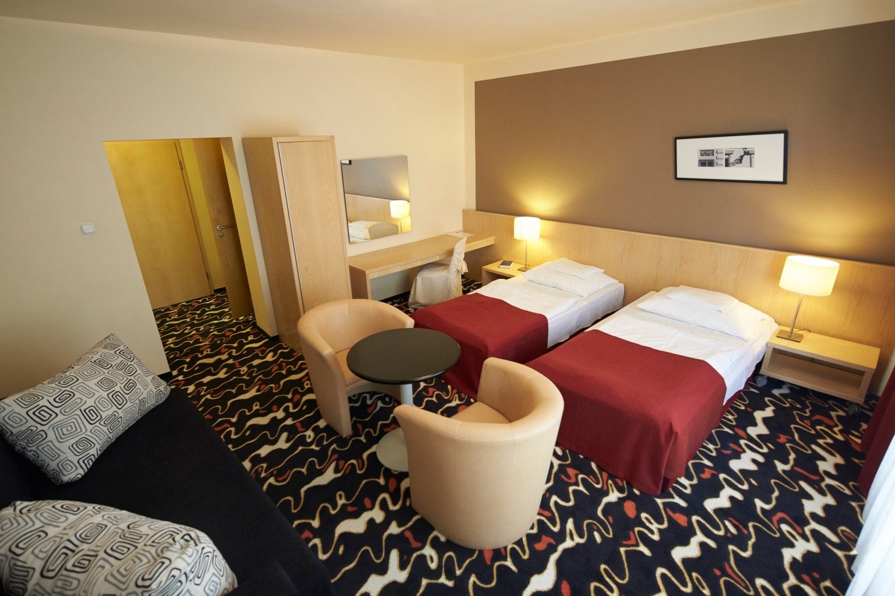
Gyerekkedvezmény:
- 2 éves korig díjmentes
- 2-12 éves korig 50%-os

Lemondási feltételek:
14 nappal érkezés előtt: kötbérmentes
7-13 nappal érkezés előtt: a megrendelt szolgáltatások bruttó összegének 50%-a
4-6 nappal érkezés előtt: a megrendelt szolgáltatások bruttó összegének 70%-a
2-3 nappal érkezés előtt: a megrendelt szolgáltatások bruttó összegének 85%-a
1-0 nappal érkezés előtt vagy no show esetén: a megrendelt szolgáltatások bruttó
összegének 100%-a

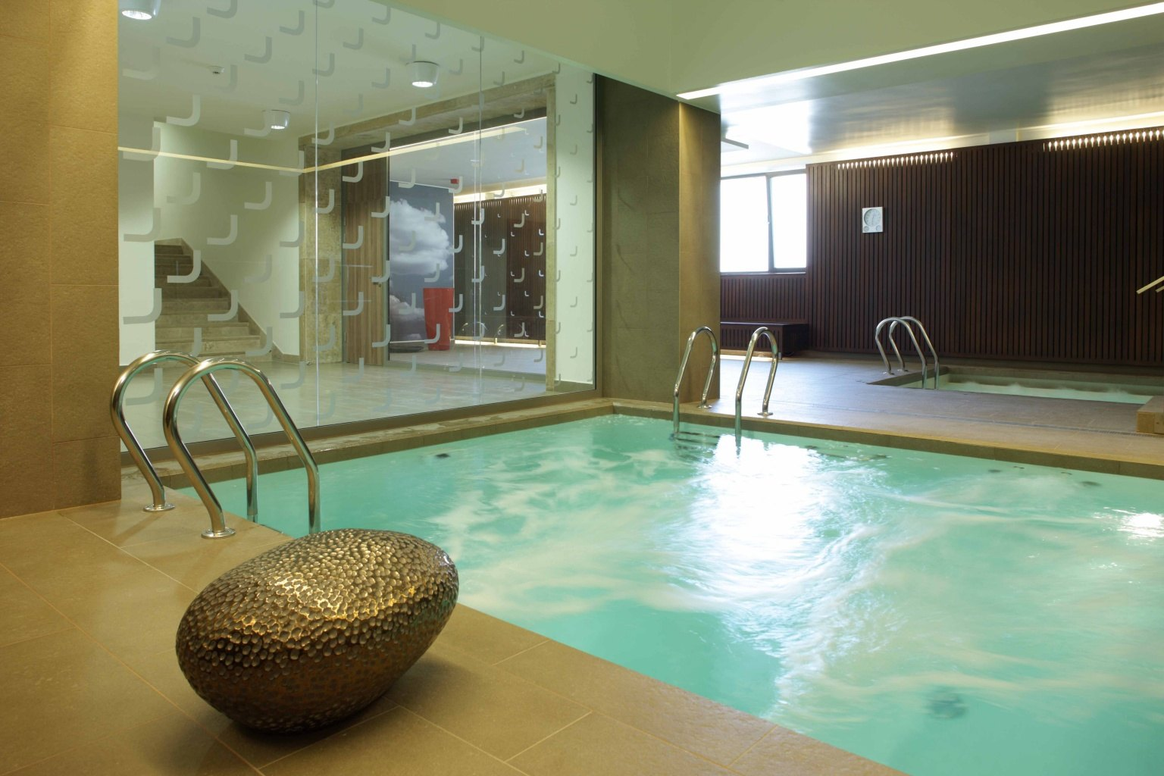
A szobákat az érkezés napján 14.00 órától lehet elfoglalni, a távozás napján 10.00 óráig kérjük elhagyni. Előzetes egyeztetés esetén, a szálloda kihasználtságának függvényében lehetőség van a szobák korábbi elfoglalására és későbbi elhagyására is.

Képeket a verseny helyszínéről, a wellnessről, az étteremről, a szobákról, a Laterum Hotelről az alábbi weboldalon találnak: https://laterumhotel.hu/hu/kepgaleria
A versenykiírásban a változtatás jogát fenntartjuk.
A versenyre mindenkit szeretettel várunk!

Nevezés, információ: Jeszenszky József 06 30 640 3361 sporty207@gmail.com
www.wellnesschesstour.com https://www.facebook.com/wellnesschesstour

